Мини отчёт по Лабораторной работе 1
Карпец Е. В.
1. Ход работы
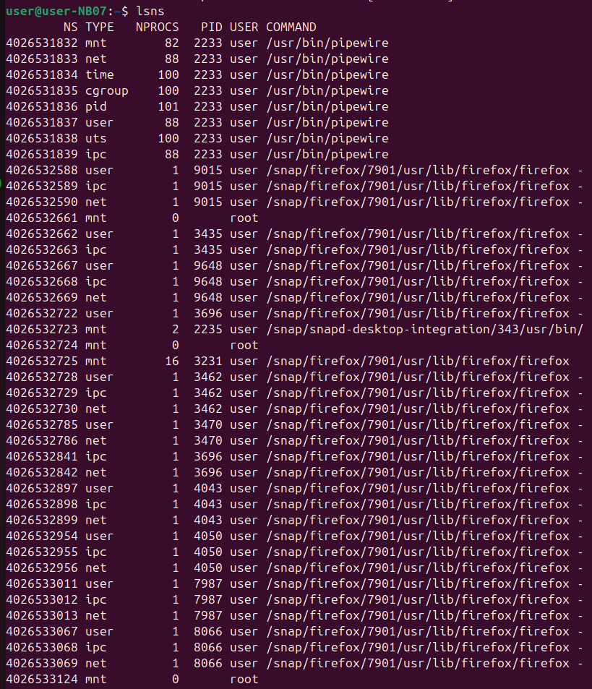
Команда сканирует /proc и собирает информацию о всех namespace-ах, к которым привязаны какие-либо процессы. Выводит данные в структурированном виде (таблица)
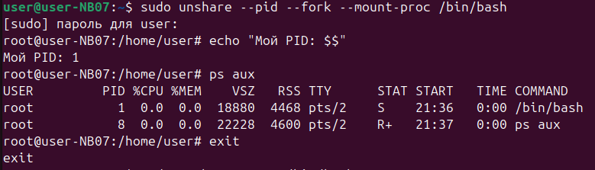
Это набор команд, которые выполняются внутри нового PID namespace, созданного предыдущей командой sudo unshare --pid --fork --mount-proc /bin/bash. Они проверяют, что изоляция процессов действительно работает.
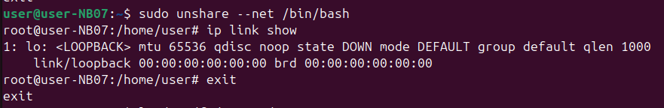
ip link show — показывает сетевые интерфейсы системы.
На скриншоте виден только lo (loopback). Остальные интерфейсы пропали, потому что sudo unshare --net создал изолированный сетевой namespace. Это демонстрация сетевой изоляции — внутри нового пространства нет доступа к реальным сетям хоста.
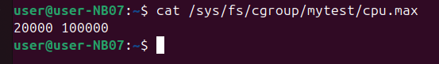
cat /sys/fs/cgroup/mytest/cpu.max — показывает, что cgroup mytest ограничена 20% CPU (20000 из 100000). Это проверка лимита ресурсов.

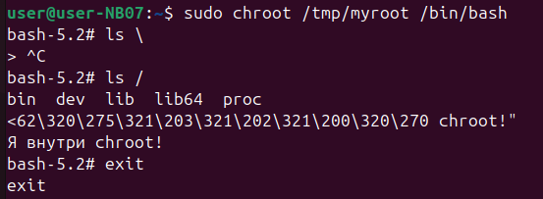
ls / внутри chroot — показывает, что корневая директория изменилась. Вместо всей системы видна только папка /tmp/myroot (там bin dev lib lib64 proc). Это демонстрация изоляции файловой системы.
На скриншоте виден вывод:
- ls / показал изолированную корневую директорию
- Затем появилась надпись "Я внутри chroot!" — это подтверждение, что мы работаем внутри изолированного окружения

2. Контрольные вопросы
1. Почему после exit процессы хоста остались нетронутыми?
Ответ: После exit завершается только тот bash-процесс, который был запущен внутри новых namespace через unshare. Хост-процессы остаются нетронутыми, потому что они никогда не перемещались — изоляция применялась исключительно к дочернему процессу. Каждый процесс живёт в своих namespace, и завершение одного не влияет на другие. Когда дочерний процесс завершается, созданные для него namespace уничтожаются (если нет других ссылок), а родительский shell продолжает работу в исходном окружении, где все процессы остаются неизменными.
2. Что произойдёт если лимит памяти превысить? (OOM-killer)
Ответ: При превышении лимита памяти в cgroup срабатывает OOM-killer. Ядро Linux завершает процесс, нарушивший ограничение, отправляя ему SIGKILL. Это защищает систему от исчерпания памяти. Событие фиксируется в логах dmesg, а в файле memory.events появляется счётчик oom_kill. Такой механизм используется в контейнерах для изоляции ресурсов — один процесс не может потребить всю память хоста и вызвать его крах.

